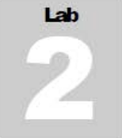

Escanear la red utilizando la herramienta colasoft packet builder

el generador de paquetes colasoft es una herramienta útil para crear paquetes de red personalizados

Objetivos del laboratorio

El objetivo de este laboratorio es cómo detectar hosts en vivo en la red usando la herramienta Colasoft Packet Builder.

Descripción general de ARP ping scan

El escaneo ARP ping implica enviar paquetes ARP a los hosts en la red y observar la respuesta que se recibe del host que está en vivo o activa en la red.

Tareas del laboratorio

- Navegamos hasta la carpte donde tengamos el ejecutable para la instalacion del software Colasoft Packet Builder.

- Seguimos los pasos de la instalación guiada por el asistente para instalar Colasoft Packet Builder.

- Al completar la instalación, inicie la aplicación Colasoft Packet Builder 1.0 desde la pantalla de aplicaciones.

- La GUI de Colasoft Packet Builder aparece como se muestra en la captura de pantalla.

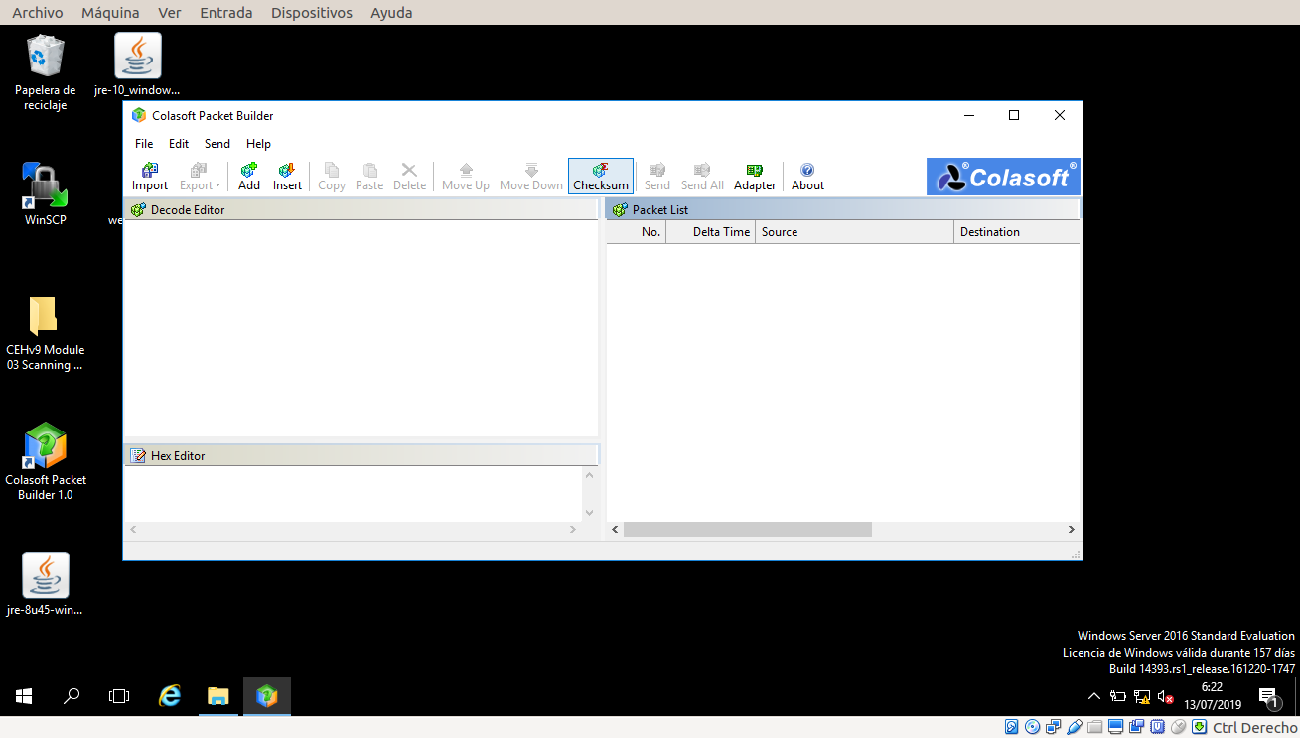
- Antes de comenzar su tarea, haga clic en el icono del Adapter.

- cuando aparezca la ventana Seleccionar adaptador, verifique la configuración del adaptador y haga clic en Aceptar.
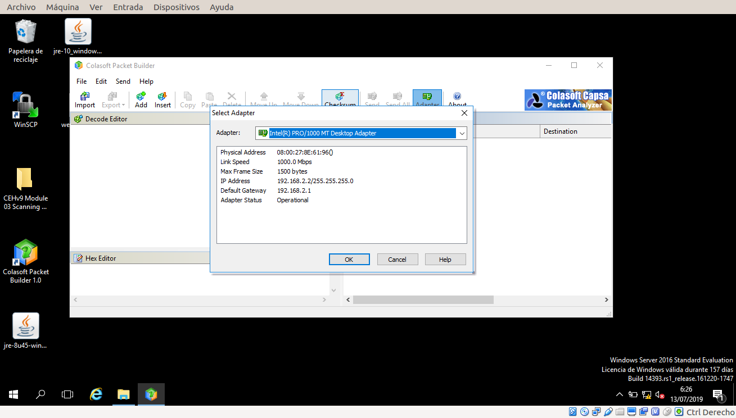
- Para agregar o crear un paquete, haga clic en el icono Agregar en la sección del menú.

- En el cuadro de diálogo Agregar paquete, seleccione la plantilla del paquete ARP, establezca la hora de Delta en 0.1 segundos y haga clic en Aceptar.
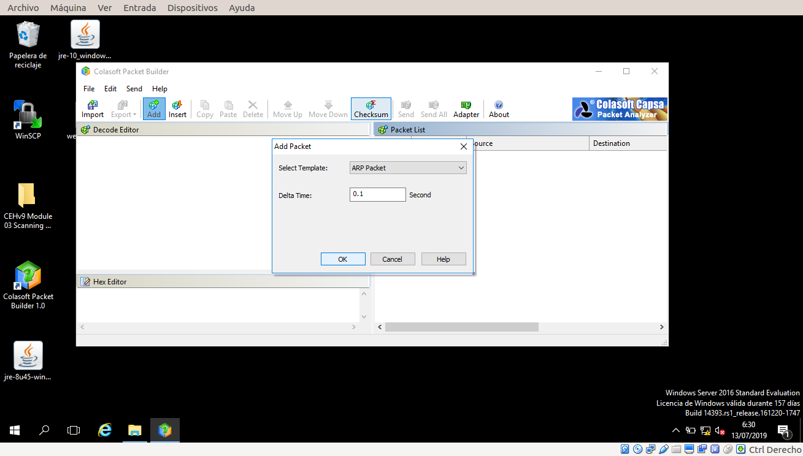
- Puede ver la lista de paquetes agregados en el lado derecho de la ventana, en Lista de paquetes.
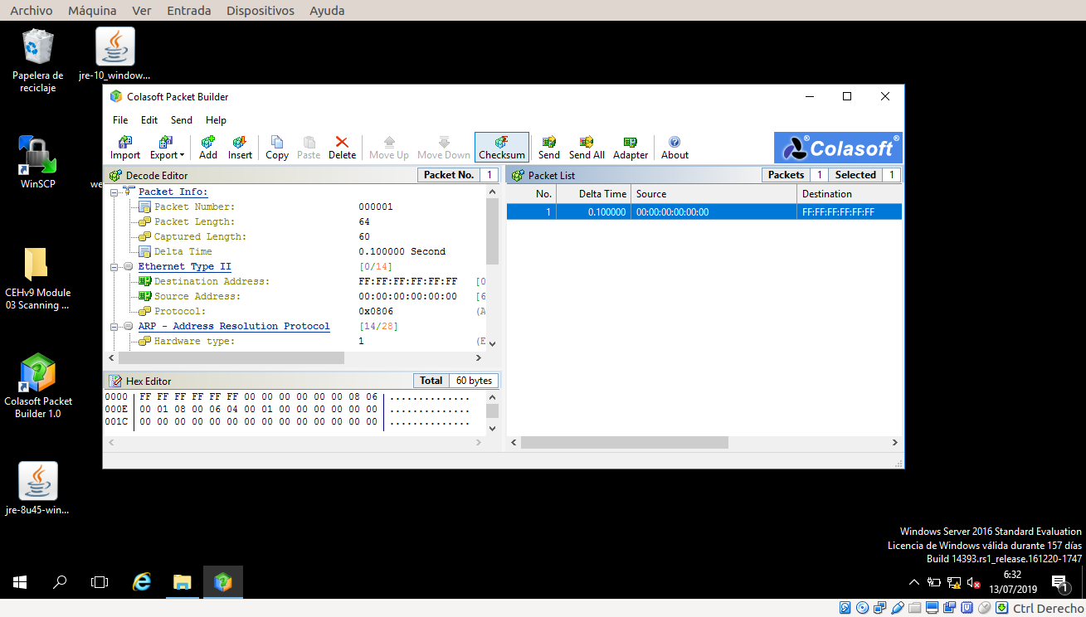

- Colasoft Packet Builder le permite editar la información de decodificación en los dos editores: Decode Editor y Hex editor, ubicados en el panel izquierdo de la ventana.

- La sección Editor de decodificación le permite editar la información de decodificación de paquetes haciendo doble clic en el elemento que desea decodificar.

- El editor hexadecimal muestra el contenido real del paquete en valor hexadecimal sin procesar a la izquierda y su equivalente ASCII a la derecha.

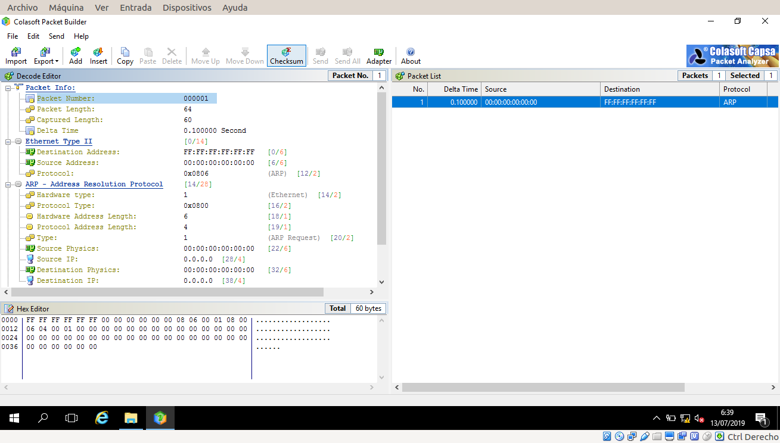
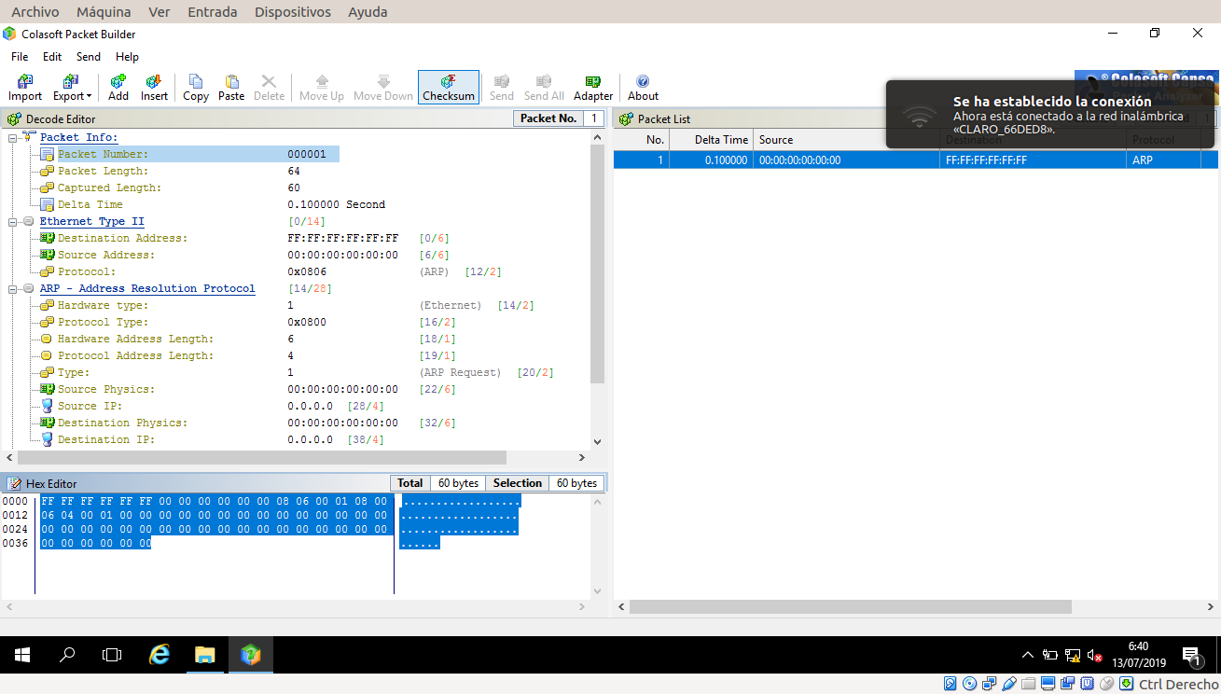

- Para enviar todos los paquetes a la vez, haga clic en Enviar todos en la barra de menú.
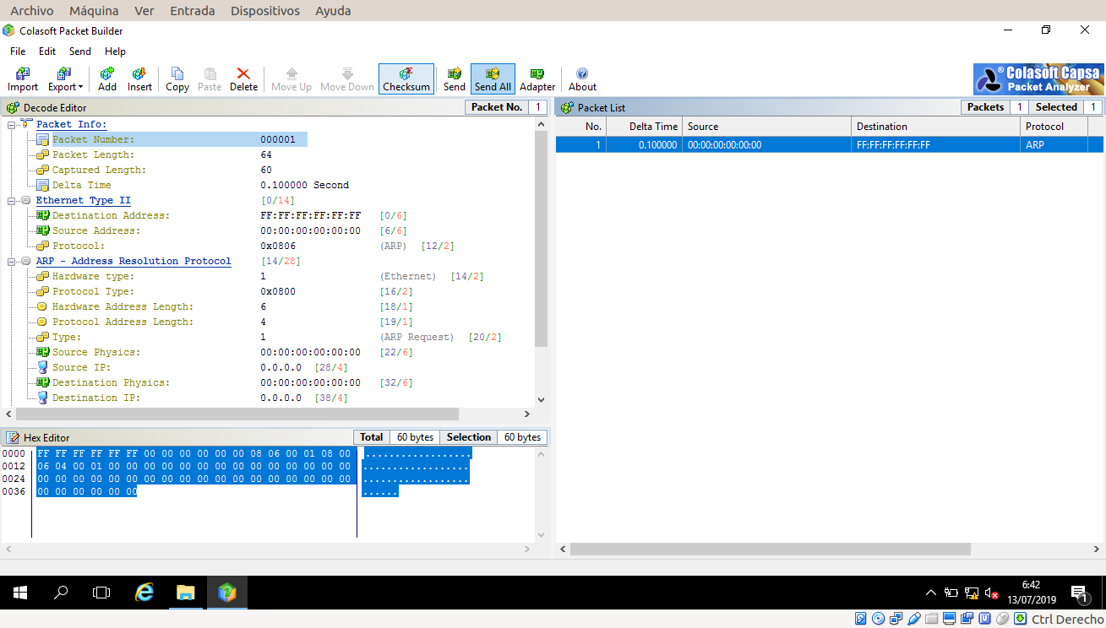
- En la ventana Enviar todos los paquetes, marque la opción Modo de ráfaga y luego haga clic en Inicio.
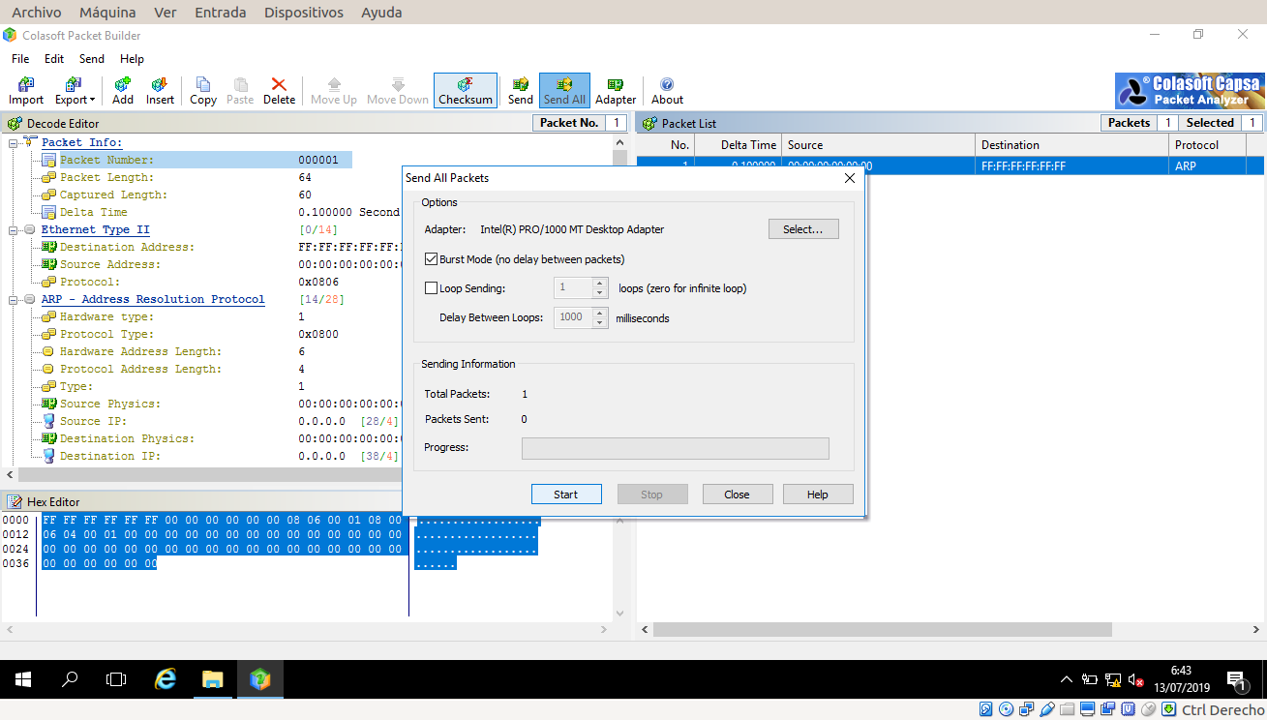
- Cerramos la ventana

- Ahora, cuando este paquete ARP se transmite en la red, las máquinas activas reciben el paquete y algunas de ellas comienzan a responder con una respuesta ARP. Para observar qué máquina está respondiendo al paquete ARP, también necesita administrar aplicaciones de monitoreo de paquetes, como Wireshark o Colasoft Packet, simultáneamente. Estas aplicaciones registran todos los paquetes que se transmiten en la red.
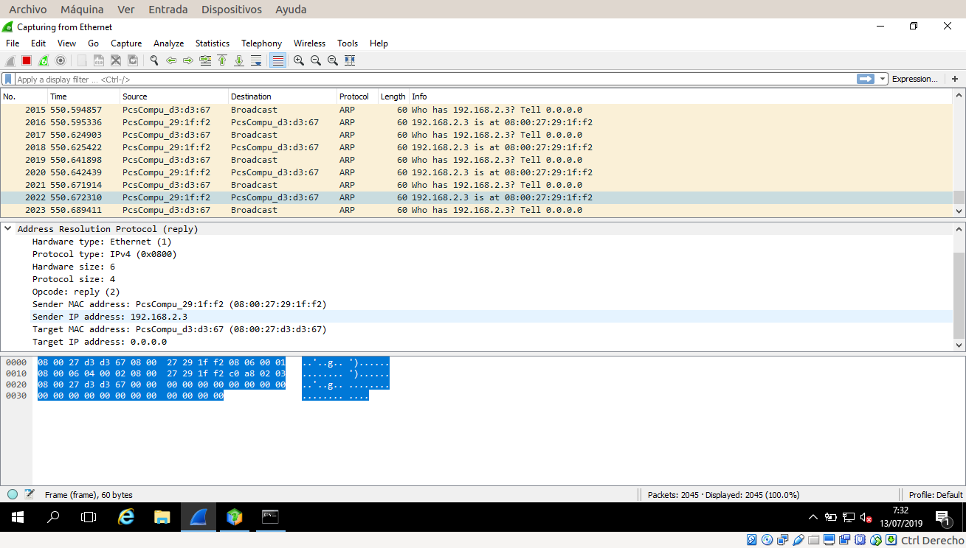
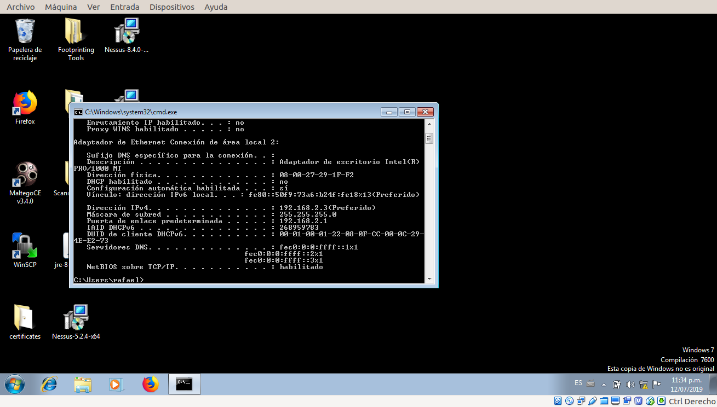
- Para exportar los paquetes enviados desde el menú de archivo, haga clic en Exportar -> Todos los paquetes.
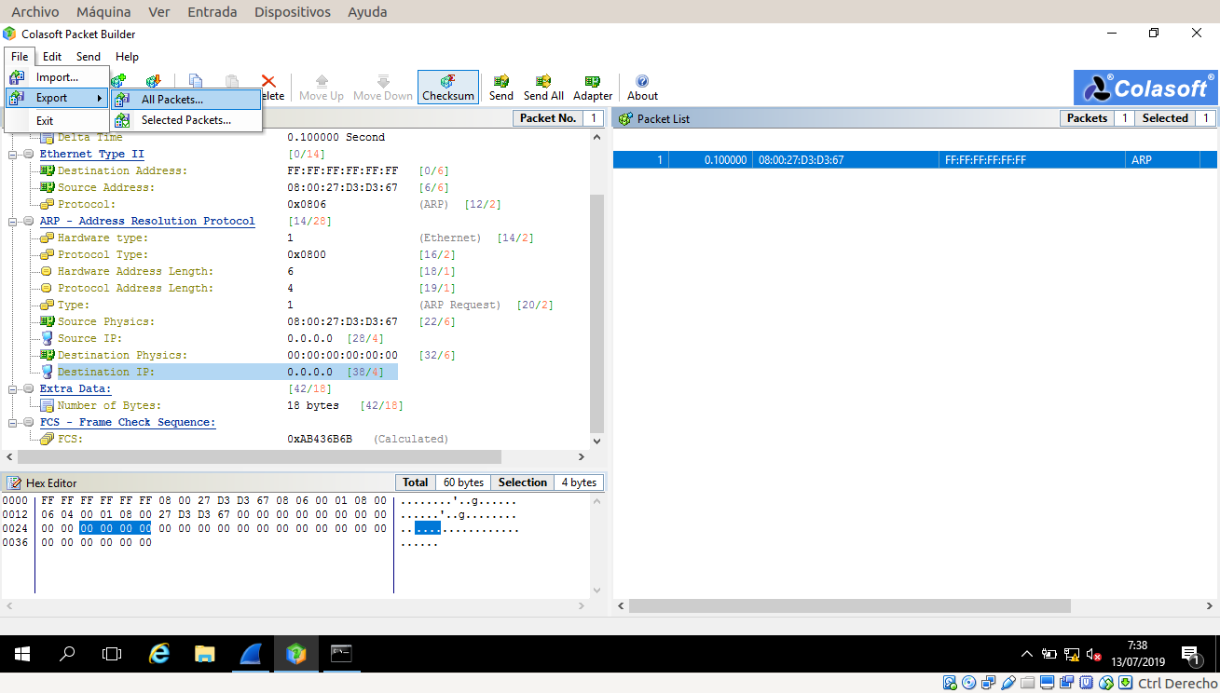
- En la ventana Guardar como, seleccione una carpeta de destino en el campo Guardar en, especifique el nombre y el tipo de archivo y haga clic en Guardar.
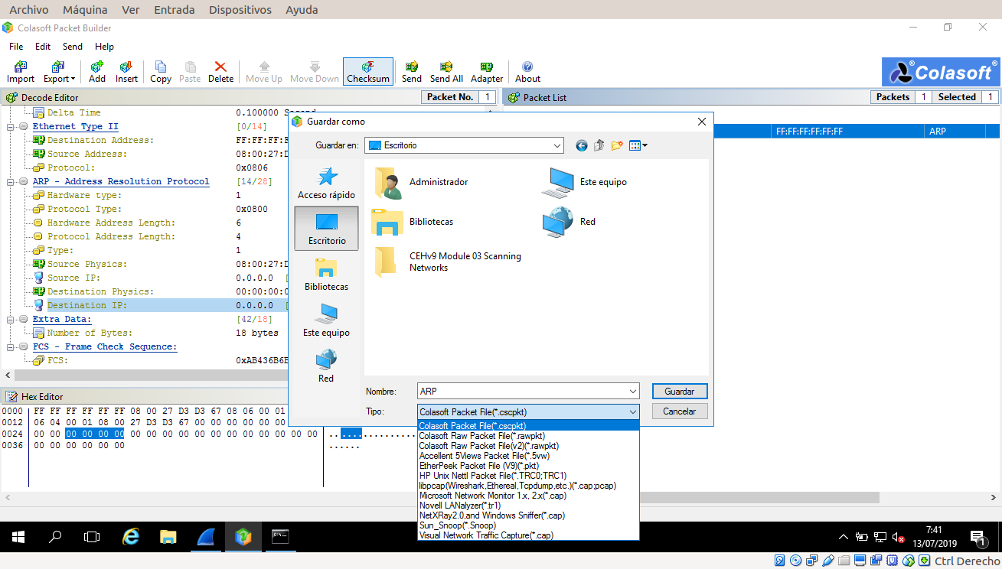
- Este archivo guardado puede ser usado para futuras referencias.

